ОТДЕЛ ПО УПРАВЛЕНИЮ
ЖИЛИЩНО-КОММУНАЛЬНЫМ ХОЗЯЙСТВОМ АДМИНИСТРАЦИИ КОРЯКСКОГО СЕЛЬСКОГО ПОСЕЛЕНИЯ МУНИЦИПАЛЬНОЕ КАЗЕННОЕ УЧЕРЕЖДЕНИЕ
ИНН 4105042573 КПП 410501001 ОГРН 1134177000847

ПРИКАЗ № 56-од
от «17» июля 2019г.

Об утверждении дизайн-проекта
благоустройства дворовой территории
ул. Юбилейная д. 4 п. Зелёный

В соответствии с протоколом заседания муниципальной общественной комиссии по обеспечению реализации приоритетного проекта «Формирование современной городской среды на территории Корякского сельского поселения на 2018-2022 годы" от 04.07.2019 г.

ПРИКАЗЫВАЮ:

- Утвердить дизайн-проект благоустройства дворовой территории ул. Юбилейная д. 4 п. Зелёный согласно приложению к настоящему приказу.
- Разместить настоящий приказ на сайте Правительства Камчатского края на странице Корякского сельского поселения в разделе «Благоустройство городской среды».

И.о. начальника отдела А.Е. Трякина
Приложение к приказу и.о. начальника отдела ЖКХ
администрации Корякского сельского поселения № 56-од от 17.07.2019 г.
Дизайн проект благоустройства дворовой территории ул. Юбилейная д. 4 п. Зелёный
Схема земельного участка дворовой территории д. 4 ул.Юбилейная п. Зелёный

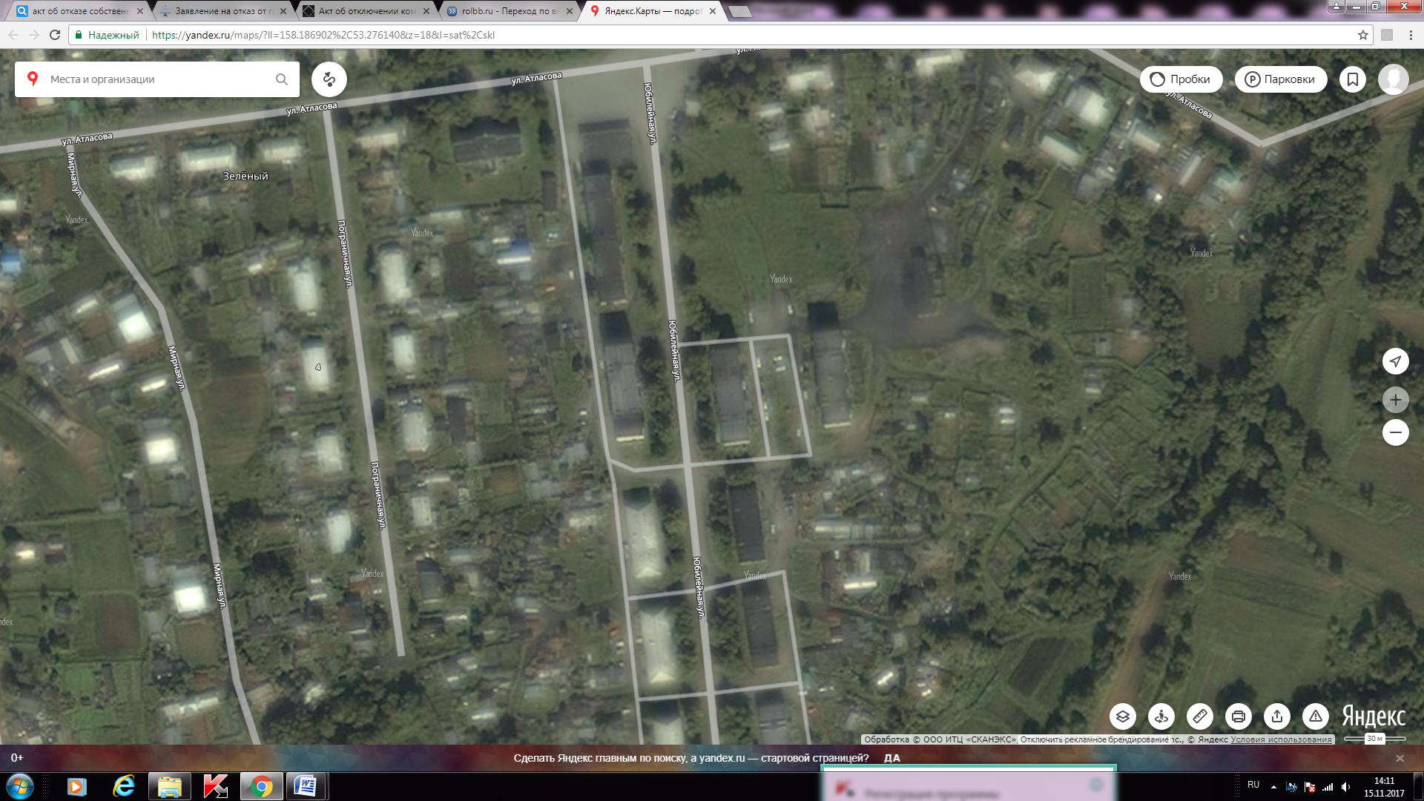

Схема размещения объектов благоустройства

д. № 4 ул. Юбилейная
Условные обозначения:
- подъезд
- - урна
- озеленение (с ограждением)
- -скамья
- дорожное покрытие

- контейнерная площадка

Парковочная зона

